食品与生物工程学院关于疫情防控期间线上教学的实施方案

为进一步贯彻落实教育部、安徽省教育厅关于新型冠状病毒感染的肺炎疫情防控工作的部署和要求，在2020年春季学期开学时间延迟的情况下，尽量减少对学生学习的影响，根据《蚌埠学院关于适当调整2019-2020学年第二学期本科教学工作安排的通知》（教务字〔2020〕16号）、《蚌埠学院关于疫情防控期间线上教学的实施方案》（教务字〔2020〕17号）等相关要求，特制定本实施方案。
一、总体要求
在延迟开学期间，充分利用已有网络教学平台和网上教学资源，采用 MOOC、精品在线开放课程、学习资源推送、直播教学等多种类型和形式实施线上教学，确保学生有课可选、有课可学，延期不延教，停课不停学。所有教师加强高校信息化教学能力提升，保证线上教学与线下课堂教学质量实质等效。
二、学院线上教学领导小组
组 长：张 斌、曾卫国
副组长：马 龙、伍亚华
成 员：石亚中、李 亮、杨贤松、邓源喜、李 妍、杨宁宁
三、具体措施
1. 线上教学准备
(1) 开展线上教学相关培训
各位授课教师要积极参加学校推荐的各类线上教学相关培训（见附件1），尽快熟悉线上教学方法，提高线上教学技术技能，保障教学质量。时间节点：2月16日前完成。
- 线上教学建课、调试、完善
根据线上教学要求做好建课、备课，整理并上传好课程教学PPT、练习题、电子教材、推荐参考文献等教学资料，确保在2020年2月17日至学校开学学生入校期间能顺利开展线上教学，完成相应的教学任务。时间节点：2月12日中午12点前，授课教师填报《XXXX学院2019-2020（2）开设线上教学课程情况统计表(分专业按年级顺序)》（附件2），将表格发给李亮老师汇总；2月13日，各教研室主任对课程建设情况进行检查，并将检查结果报学院线上教学领导小组；2月14日前，辅导员督促学生全部加入线上教学班级；2月16日前，完成线上授课准备工作；2月17日，开展线上授课。
- 电子教材准备
各位授课教师利用如学校图书馆馆藏电子资源、安徽省高校共享图书馆馆藏电子资源和“worldlib蚌埠学院文献服务群”等查询下载讲授课程所选用教材的电子书，并及时发布共享至所授课班级所有学生，便于教师自身备课及学生开展课程学习。时间节点：2月15日前。
- 加强教学档案管理
在疫情防控延迟开学期间，创新教学管理，确保教学有序开展。各教研室要对教师教学基本材料（教案、教学日历、教学大纲、教学PPT等）进行规范管理，确保本单位教学档案的完整性和规范性。时间节点：2月15日前，各授课教师将教学日历、教学大纲电子版提交各教研室主任汇总检查，教案、教学PPT待正式开学后提交教研室检查。
- 线上教学开展
所有学生在未接到学校正式通知前不得返校。
2月17日至正式返校之前：所有承担理论课程的授课教师按照2019-2020学年第二学期教学课表开展线上教学，教师根据课程特点调整教学形式和教学内容，教学进度符合教学大纲和课表要求。
学生返校后：推进线上线下混合式教学。
我院承担的课程为学科专业基础课和专业课，授课教师可以选择以下线上教学类型和形式：
- 创建网上课程推送教学资源
授课教师建立线上授课空间，如学习通（泛雅教学平台）、雨课堂、慕微、蓝墨云班等在线学习软件等，将授课课件、学习资料、课程作业、速课、同步课堂等推送共享给学生，开展线上教学（教师可重点关注速课录制教学方法），向学生发布明确学习任务，指导学生结合线上资源和手边书籍（含电子书籍）开展自主学习。
同时，授课教师应当在学银在线、智慧树、中国大学MOOC、学堂在线、好大学在线等学习平台上选择好课程资源，要求学生课外自学，加强学生对所学内容的掌握。
- 利用智慧教学平台直播教学
运用超星学习通、钉钉、QQ共享屏幕等智慧教学平台直播授课，教师在平台上直播授课，学生即时或延时收看。
为避免不同课程直播教学时间冲突，各课程直播教学时间依据2019-2020学年第二学期课表进行，原则上应与课表保持一致。
四、教学质量保障
1. 学院线上教学领导小组及时监测教学活动数据，监测教学状态，对有问题的课程及时反馈调整，确保教学顺利运行。
2. 学院教学督导小组要定期进行线上巡课检查，了解教师授课情况，学生学习情况，教学效果，监控每门线上课程运行情况和教学质量。
3. 教师要做到对所授课程中每名学生完成各教学环节相应学习任务的管控。及时跟踪学生的学习进度，关注学生的反馈情况，强化过程考核，切实做好线上教学、答疑、作业、测验等环节，全力保证线上教学质量。
4. 学生要积极配合教师完成线上学习任务，确保“教师真在教、学生真在学”，保证教学质量和效果。
五、工作要求
1. 提高政治站位。各授课教师要提高政治站位，充分认识开展线上教学的必要性和重要性，主动谋划并积极准备线上授课工作，最大限度保证教学效果，确保教学质量不打折扣。
2. 落实课程思政。授课教师在教学中须有效落实课程思政，师生共同凝聚战胜疫情的强大正能量。在传授教学内容和学科知识的基础上，将课程思政元素和心理辅导有机融入各门课程之中。
3. 加强课程建设。各授课教师应以此次疫情防控为契机，积极利用互联网信息技术，开展教学研讨与教学方法创新，加快在线课程建设，同时加强已建成在线课程的使用，提高课程建设与使用效率。提前谋划安徽省联盟高校移动教学大赛暨智慧课堂教学创新大赛。
附件1 学校推荐的各类线上教学相关培训

1.
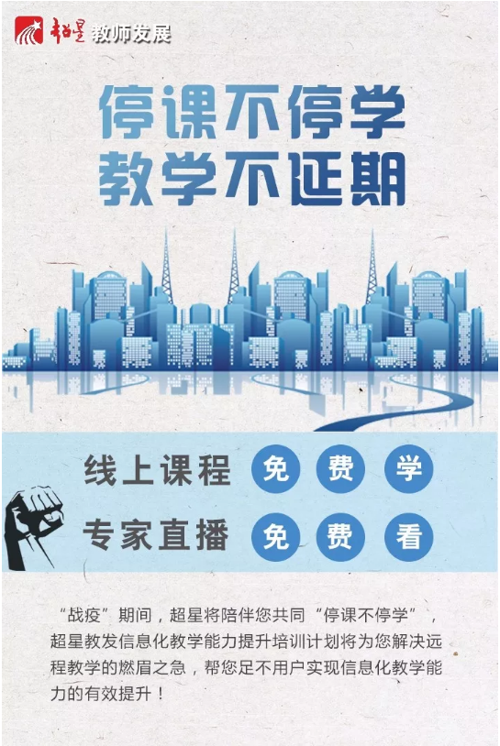
进入方法：学习通（手机客户端）右上角输入邀请码jsfz进入界面，点击“直播讲堂”即可观看。
2.
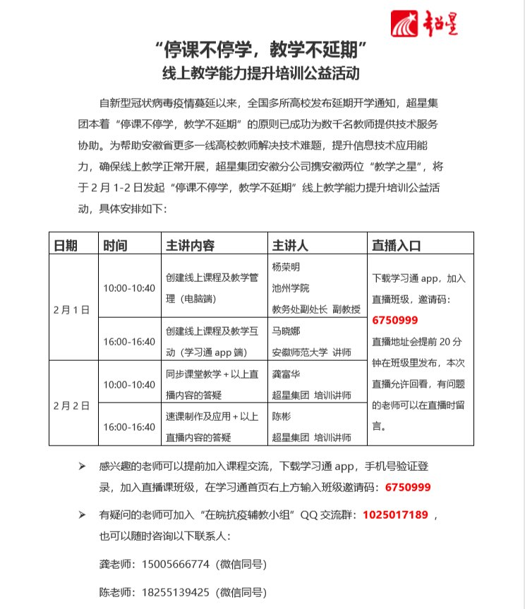
进入方法：在学习通app首页右上方输入班级邀请码:6750999。
3.如果老师利用泛雅课程平台(学习通)建课出现问题，可以扫码进QQ群咨询。

附件2 XXXX学院2019-2020（2）开设线上教学课程情况统计表(分专业按年级顺序)
教学单位： |  |  |  |  | 填表时间：
序号 | 开课专业 | 开课年级（班级） | 班级人数 | 课程名称 | 授课教师 | 开课日期及周学时 | 选择平台（如学习通、雨课堂、慕微、蓝墨云班等） | 是否已完成建课（是/否） | 在线课程邀请码，没有邀请码的可不填 | 备注
1 | 材料成型及控制工程专业 | 2016级（1班） | 50 | **** | *** | 2.17/2 | 学习通 | 是
2 | 材料成型及控制工程专业 | 2016级（1班） | 50 | **** | *** | 2.17/2 | 雨课堂 | 是
3 | 材料成型及控制工程专业 | 2016级（2班） | 60 | **** | *** | 2.17/4 | 学习通 | 是
4 | 材料成型及控制工程专业 | 2016级（2班） | 60 | **** | *** | 2.17/4 | e会学 | 是
5 | 材料成型及控制工程专业 | 2016级（1班、2班） | 60 | **** | *** | 2.17/6 | 学习通 | 是
6 | 材料成型及控制工程专业 | 2017级（1班） |  |  |  |  | ……
7 | 材料成型及控制工程专业 | 2017级（1班）
8 | 材料成型及控制工程专业 | 2017级（2班）
9 | 材料成型及控制工程专业 | 2017级（2班）
10 | 材料成型及控制工程专业 | 2017级（1班、2班）
11 | 材料成型及控制工程专业 | 2018级（1班）
12 | 材料成型及控制工程专业 | 2018级（1班）
13 | 材料成型及控制工程专业 | 2018级（2班）
14 | 材料成型及控制工程专业 | 2018级（2班）
15 | 材料成型及控制工程专业 | 2018级（1班、2班）
 | 材料成型及控制工程专业 | 2019级
 | 材料成型及控制工程专业 | 2019级
 | 车辆工程专业
 | 车辆工程专业
 | 车辆工程专业
 | ……
 | 工业设计专业
 | 工业设计专业
 | 工业设计专业
 | ……
 | 机械设计制造及其自动化专业
 | 机械设计制造及其自动化专业
 | 机械设计制造及其自动化专业
 | ……
 | 汽车服务工程专业
 | 汽车服务工程专业
 | 汽车服务工程专业
 | ……
本单位2019-2020（2）合计开设线上教学课程总门数： 门。
填表人： |  |  |  |  |  | 教学单位负责人：

